**FATEC OURINHOS**

**ANÁLISE E DESENVOLVIMENTO DE SISTEMAS**

**ENGENHARIA DE SOFTWARE I, ll e lll**

**PROJETO**

Sistema para Auxilio de Aprendizagem

**OURINHOS**

**2017**

**FATEC-OURINHOS**

**ANÁLISE E DESENVOLVIMENTO DE SISTEMAS**

**ACADÊMICOS**

Daniele dos Santos

Jean Carlos Queiroz

Laís Franciele de Oliveira Martins

Mario Akio Hassimoto

Rafael de Jesus Carvalho

Projeto desenvolvido para a disciplina de Engenharia de Software l,, II e lll apresentado ao curso de Análise e Desenvolvimento de Sistemas da Faculdade de Tecnologia do Estado de São Paulo (FATEC) Campus Ourinhos.

**OURINHOS**

**2016 e 2017**

**Gerenciamento de configuração**

|  |  |  |
| --- | --- | --- |
| **Data** | **Atividade** | **Responsável** |
| ABRIL/2017 | Caso de uso: [RF01] Cadastrar Usuário. | Daniele |
| ABRIL/2017 | Caso de uso: [RF02]  Efetuar login. | Jean |
| ABRIL/2017 | Caso de uso: [RF03]  Cadastrar disciplina. | Mario |
| ABRIL/2017 | Caso de uso: [RF04]  Cadastrar conteúdo de avaliações. | Rafael |
| ABRIL/2017 | Caso de uso: [RF05]  Usuário aluno selecionar disciplina | Laís |
| ABRIL/2017 | Caso de uso: [RF06] resultados de avaliações | Jean |
| 23/2/2017 | 1ª correção do documento de requisitos | Profa. Silvia |
| 16/03/2017 | Correção do documento de requisitos | GRUPO |
| 20/04/2017 | Correção do documento de caso de uso | GRUPO |

|  |  |  |
| --- | --- | --- |
| **DATA** | **ATIVIDADE** | **RESPONSÁVEL** |
| 26/09/2017 | Caso de uso: [RF03]  Disciplinas cadastradas | Mario |
| 26/09/2017 | Diagrama de Sequência | Daniele |
| 04/10/2017 | Diagrama de Classe | Daniele |
| 26/09/2017 | Modelo Relacional | Daniele e Lais |
| 26/09/2017 | Estrutura das Tabelas do Banco de Dados | Daniele |
| 26/09/2017 | Diagrama de Atividade | Mario |
| OUTUBRO/2017 | Layout das Telas do Sistema | Jean, Mario e Rafael |
| 28/09/2017 | Cadastrar Usuário | Mario |
|  | Efetuar Login | Jean |
| 28/09/2017 | Histórico do Aluno | Mario |
| 28/09/2017 | Menu | Mario |
|  | Cadastrar Avaliação | Rafael |
|  | Realizar Avaliação | Rafael |

Sumário

1. INTRODUÇÃO AO DOCUMENTO 8

1.1. Tema 8

1.2. Objetivo do Projeto 8

1.3. Delimitação do Problema 8

1.4. Justificativa da Escolha do Tema 9

1.5. Modelo de Trabalho 9

1.6. Organização do Trabalho 9

1.7. Glossário 10

2. DESCRIÇÃO GERAL DO SISTEMA 11

2.1. Descrição do Problema 11

2.2. Objetivo do Sistema 11

2.3.1. Usuários do Sistema 11

2.3.2. Desenvolvedores do Sistema 11

2.4. Regras de Negócio 12

3. REQUISITOS DO SISTEMA 13

3.1 Requisitos Funcionais 13

[RF01] Cadastrar Usuário 13

[RF02] Efetuar login 13

[RF03] Cadastrar disciplina 14

[RF04] Cadastrar conteúdo de avaliações 14

[RF05] Selecionar disciplina 15

[RF07] Visualizar histórico do aluno. 15

3.2. Requisitos Não-Funcionais 15

4.1 Modelo de caso de uso 15

4.1.1 Cadastrar usuário 16

4.1.2 Efetuar login 18

4.1.3 Cadastrar disciplina 20

4.1.4 Cadastrar conteúdo de avaliações 22

4.1.5 Usuário aluno selecionar disciplina 24

4.1.6 Visualizar histórico 26

6 Diagramas de Sequência 29

6.1 Diagrama de Sequencia Cadastro de Usuário 29

**Figuras**

Figura 1: Cadastrar Usuário 16

Figura 2: descrição de Cadastrar Usuário 17

Figura 3: Efetuar Login 18

Figura 4: Descrição de Efetuar Login 19

Figura 5: Cadastrar Disciplina 20

Figura 6: Descrição de Cadastrar Disciplina 21

Figura 7: Cadastrar conteúdo de avaliações 22

Figura 8: Descrição de Cadastrar conteúdo de avaliações 23

Figura 9: Usuário aluno Selecionar Disciplina 24

Figura 10: Descrição de Selecionar Disciplina 25

Figura 11: Visualizar histórico 26

Figura 12: Descrição de Emitir resultado 27

Figura 13: Diagrama de Classe 28

Figura 14: Diagrama de Sequencia Cadastro de Usuário 29

Figura 15: Diagrama de sequência Efetuar Login 30

Figura 16: Diagrama de sequência cadastrar disciplina 31

Figura 17: Diagrama de sequência cadastrar conteúdo de avaliações 32

Figura 18: Diagrama de Atividade Aluno 33

Figura 19: Diagrama de Atividade Usuário Administrador 34

Figura 20: Diagrama de atividade Usuário Professor 35

Figura 21: Modelo Relacional 36

Figura 22: Usuário 37

Figura 23: Disciplina 37

Figura 24: Avaliação 38

Figura 25: histórico 38

Tela 1: Teste Cadastro de Usuário 40

Tela 2: Teste Histórico 41

Tela 3: Teste Menu 42

# 1. INTRODUÇÃO AO DOCUMENTO

Este documento tem o objetivo de descrever detalhadamente os requisitos de um sistema que auxiliará alunos do ensino médio que possuem dificuldades de aprendizado e/ou entendimento em matérias propostas pelo colégio público.

## 1.1. Tema

O tema escolhido para este projeto é um Sistema para Auxilio de Aprendizagem de Alunos do Ensino Médio.

## 1.2. Objetivo do Projeto

O objetivo deste projeto é criar um sistema que auxilie alunos do ensino médio em disciplinas que tenham mais dificuldades.

## 1.3. Delimitação do Problema

O Sistema de Auxilio de Aprendizagem é uma plataforma online que disponibilizara materiais das disciplinas voltadas para o Ensino Médio. De acordo com o Exame Nacional do Ensino Médio (Enem) de 2015 registrou ligeira queda nas médias obtidas pelos estudantes em três das quatro provas objetivas e redução no número de redações nota máximas. Com base nessas informações o sistema de Auxilio de Aprendizagem poderá ajudar os estudantes a ter acesso aos materiais de estudo.

## 1.4. Justificativa da Escolha do Tema

O projeto tem necessidade de ajudar os estudantes a ter fácil acesso aos das disciplinas, por ser uma plataforma online pode ser acessada em qualquer hora e lugar de celulares, notebooks e desktops.

Será disponibilizado para os estudantes do Ensino Médio (entre 15 a 18 anos).

## 1.5. Modelo de Trabalho

Segundo PRESSMAN (2011), o modelo cascata, algumas vezes chamado ciclo de vida clássico, sugere uma abordagem sequencial e sistemática para o desenvolvimento de software, começando com o levantamento de necessidades por parte do cliente, avançando pequenas fases de planejamento, modelagem, construção, emprego e culminando no suporte continuo do software concluído.

Foi o modelo com aceitação geral. Esse modelo foi derivado de modelos de atividade de engenharia com o fim de estabelecer ordem no desenvolvimento de grandes produtos de software. Comparado com outros modelos de desenvolvimento de software, este é mais rígido e menos administrativo.

O Modelo Cascata é um dos mais importantes modelos, e é referência para muitos outros modelos, servindo de base para muitos projetos modernos e continua sendo muito utilizado.

As etapas acontecerão na seguinte forma: 1. Engenharia de sistema; 2. Análise; 3. Projeto e 4. Codificação e Teste. Sendo a 1ª desenvolvida no 2º semestre do curso na disciplina de Engenharia de Software I, a 2ª no 3º semestre do curso na disciplina de Engenharia de Software II, a 3ª no 4º semestre do curso na disciplina de Engenharia de Software III e concluindo o projeto no 5º semestre na Disciplina de Laboratório de Programação.

## 1.6. Organização do Trabalho

O documento apresentado vai estar organizado da seguinte forma:

Capitulo 1- Introdução ao documento: Este capítulo tem como objetivo apresentar o projeto.

Capitulo 2- Descrição Geral do Sistema: Aqui estão descritos de forma geral do sistema, o escopo e as principais funções.

Capitulo3- Requisitos do Sistema: Aqui tem como finalidade descrever os requisitos do sistema.

Capitulo 4- Análise e Design: Este capítulo tem como objetivo analisar e detalhar a solução do sistema de acordo com os requisitos levantados e validados no Capitulo 3.

## 1.7. Glossário

# 2. DESCRIÇÃO GERAL DO SISTEMA

Este capítulo tem como objetivo descrever de forma geral o sistema, o escopo e as principais funções que o sistema terá.

## 2.1. Descrição do Problema

É possível desenvolver um sistema que auxilie na aprendizagem?

## 

## 2.2. Objetivo do Sistema

O objetivo é desenvolver um sistema que irá disponibilizar conteúdo online de disciplinas, além de exercícios complementares e avaliações.

### 2.3.1. Usuários do Sistema

Professores: Fazem a seleção dos materiais para lançar na plataforma e também elaboram todos os conteúdos para as avaliações.

Alunos: Os alunos terão acesso a todos os conteúdos das disciplinas incluindo avaliação.

Administrador: Será responsável por adicionar, editar e excluir alunos e professores do sistema e atribuir permissões aos usuários.

O sistema será desenvolvido tendo como foco disponibilizar material e avaliações referentes as disciplinas e poderão ter acesso ao sistema para acompanhar o conteúdo colocado pelos professores.

### 2.3.2. Desenvolvedores do Sistema

Os desenvolvedores deste sistema serão: Jean Carlos Queiroz, Rafael de Jesus Carvalho, Laís Franciele de Oliveira Martins. Daniele dos Santos e Mario Akio Hassimoto, alunos do curso de Analise e Desenvolvimento de Sistemas da Fatec Ourinhos.

## 2.4. Regras de Negócio

O projeto tem como meta atingir apenas alunos do ensino médio, ser de simples acesso, não possuir custo, com banco de dados e com o devido tratamento de erros durante execução.

# 3. REQUISITOS DO SISTEMA

Os requisitos do sistema descrevem de forma mais detalhada as funções, serviços e restrições operacionais do *software*. Estes são frequentemente classificados em funcionais e não funcionais. (SOMMERVILLE, 2011).

## 3.1 Requisitos Funcionais

Para auxiliar a identificação dos requisitos funcionais do sistema, a referência é feita da seguinte forma:

$[\text{sigla do requisito funcional| numeração] - <requisito funcional>}$*.*

Os dados marcados com * (asterisco) são campos de preenchimento obrigatório.

### [RF01] Cadastrar Usuário

1.1 O sistema deverá permitir ao administrador geral cadastrar, alterar ou excluir todas as informações necessárias para o cadastro de usuário.

1.2 O sistema deve permitir o cadastro de usuários com os seguintes dados: nome completo*, email*, login*, senha * e tipo de usuário*.

1.3 Quando o usuário do tipo professor logar, o sistema deverá emitir uma notificação ao administrador.

### [RF02] Efetuar login

2.1 O sistema deverá permitir que o usuário se conecte ao sistema. Para se conectar é necessário login e senha do usuário.

2.2 O sistema deve verificar, de acordo com o tipo de usuário, as funcionalidades que lhe foram atribuídas. Na qual:

2.4 O administrador tem acesso a todas as funcionalidades e suas operações no sistema.

2.4.1 O usuário do tipo aluno pode ter acesso somente as disciplinas e avaliações.

2.4.2 O professor poderá adicionar, alterar e excluir os conteúdos das disciplinas e avaliações

### [RF03] Cadastrar disciplina

3.1 O sistema deverá permitir a inclusão, exclusão, alteração e consultas de disciplinas disponíveis no ambiente.

3.1.1 Para a inclusão de uma nova disciplina, o administrador deverá informar os seguintes dados: nome da disciplina, ano da disciplina (ex: 1º ano do ensino médio) e os materiais das aulas .

3.1.2. Os materiais com os conteúdos serão exclusivos da disciplina.

3.1.3 O conteúdo poderá ser importado no formato texto e pdf.

3.1.4 Uma disciplina cadastrada poderá ser excluída pelo usuário administrador .

3.1.5 Para alterar uma disciplina o administrador deverá informar qual o nome da disciplina e alterar o seu material e conteúdo.

### [RF04] Cadastrar conteúdo de avaliações

4.1 Usuários do tipo professor poderão incluir, excluir, alterar ou consultar conteúdos de avaliações.

4.1.1 O professor fornecera uma avaliação contendo no máximo dez questões e cada questão terá o peso 1 .

4.1.2 O professor poderá delimitar o tempo de execução da avaliação de acordo com cada disciplina.

### [RF05] Selecionar disciplina

5.2 O usuário aluno poderá selecionar as disciplinas e os materiais. Ex: Matemática Equação do 2º grau.

5.2.1 Ao termino do estudo, ele irá realizar a avaliação do material estudado.

**[RF06] Realizar avaliação**

6.1 A avaliação será corrigida automaticamente.

6.1.1. No caso do usuário aluno não atingir a nota máxima ele irá ter outras tentativas.

### [RF07] Visualizar histórico do aluno.

7.1 Para acessar o histórico, na tela menu terá uma aba com o nome histórico.

7.2 Nesta tela o aluno ira visualizar o nome da avaliação as notas e as datas das avaliações realizadas.

## 3.2. Requisitos Não-Funcionais

**4. Modelagem do sistema**

Este capitulo irá apresentar a modelagem do Sistema de Auxilio de Aprendizagem. Os modelos a seguir foram feitos com base nas técnicas de modelagem orientada a objetos com uso de UML. Os modelos apresentados foram feitos na ferramenta ASTAH.

# 4.1 Modelo de caso de uso

## 4.1.1 Cadastrar usuário

*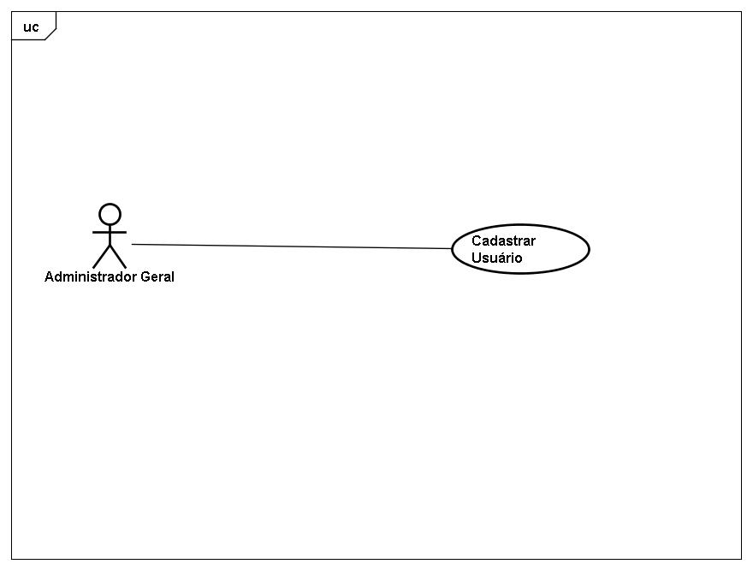Figura 1: Cadastrar Usuário*

*Fonte: Daniele (2017)*

*Figura 2: descrição de Cadastrar Usuário*

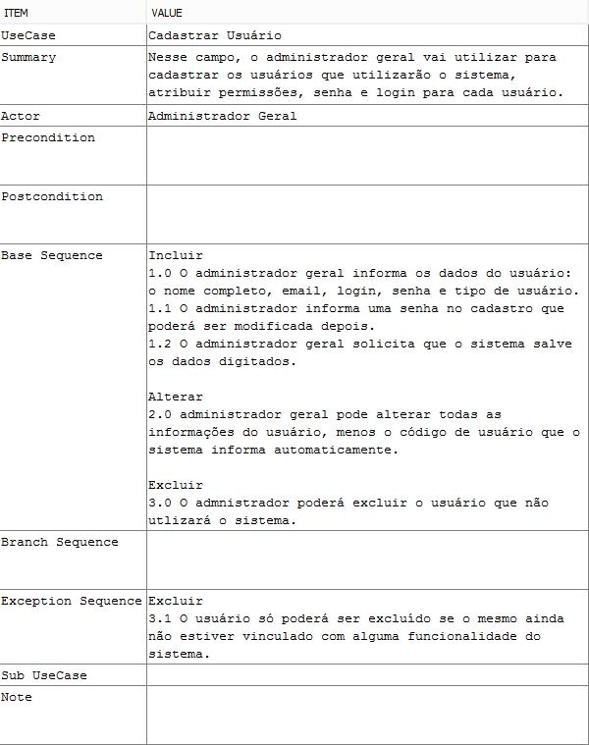 *Fonte: Daniele (2017)*

## 4.1.2 Efetuar login

*Figura 3: Efetuar Login*

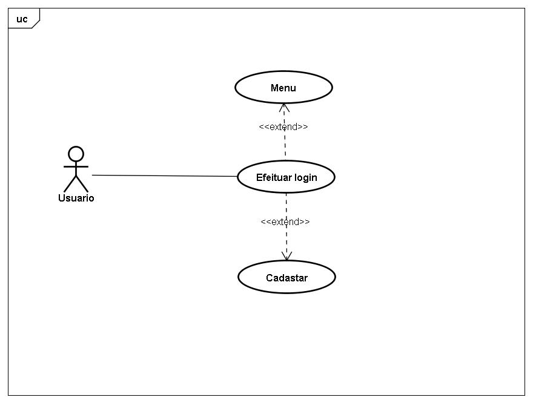

*Fonte: Jean (2017)*

*Figura 4: Descrição de Efetuar Login*

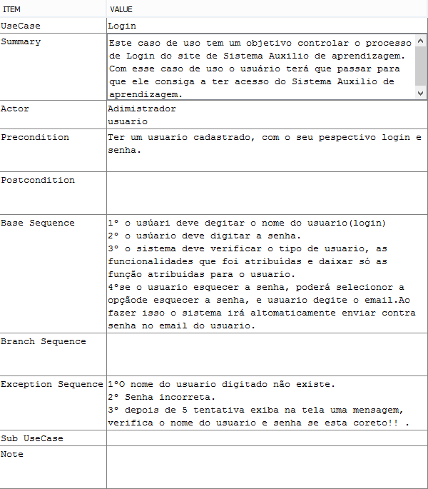

*Fonte: Jean (2017)*

## 4.1.3 Cadastrar disciplina

*Figura 5: Cadastrar Disciplina*

Uma imagem contendo texto

Descrição gerada com alta confiança

*Fonte: Mario (2017)*

*Figura 6: Descrição de Cadastrar Disciplina*

Uma imagem contendo captura de tela

Descrição gerada com muito alta confiança

*Fonte: Mario (2017)*

## 4.1.4 Cadastrar conteúdo de avaliações

*Figura 7: Cadastrar conteúdo de avaliações*

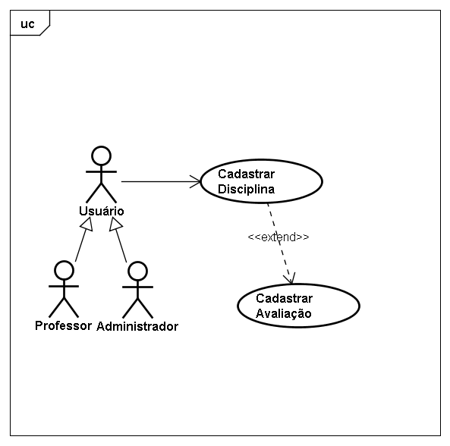

*Fonte: Rafael (2017)*

*Figura 8: Descrição de Cadastrar conteúdo de avaliações*

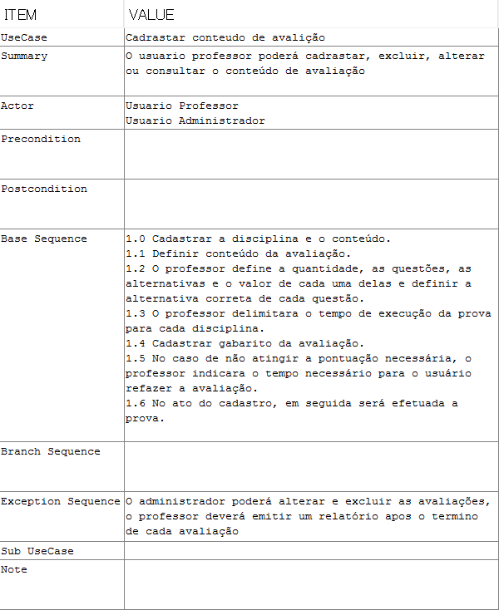

*Fonte: Rafael (2017)*

## 4.1.5 Usuário aluno selecionar disciplina

*Figura 9: Usuário aluno Selecionar Disciplina*

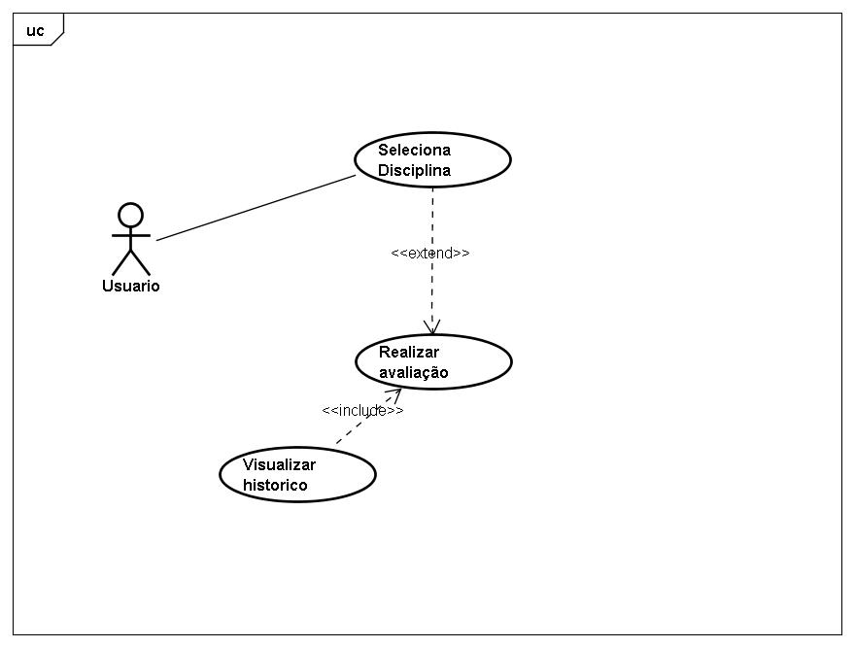

*Fonte: Laís (2017)*

*Figura 10: Descrição de Selecionar Disciplina*

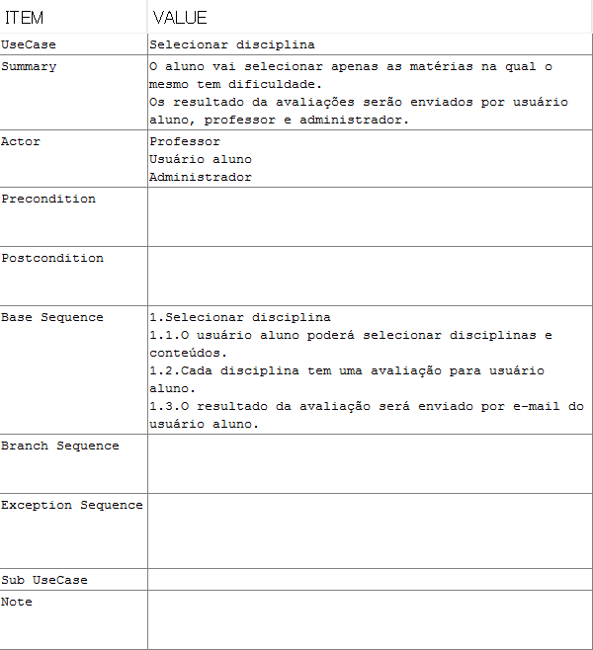

*Fonte: Laís (2017)*

## 4.1.6 Visualizar histórico

*Figura 11: Visualizar histórico*

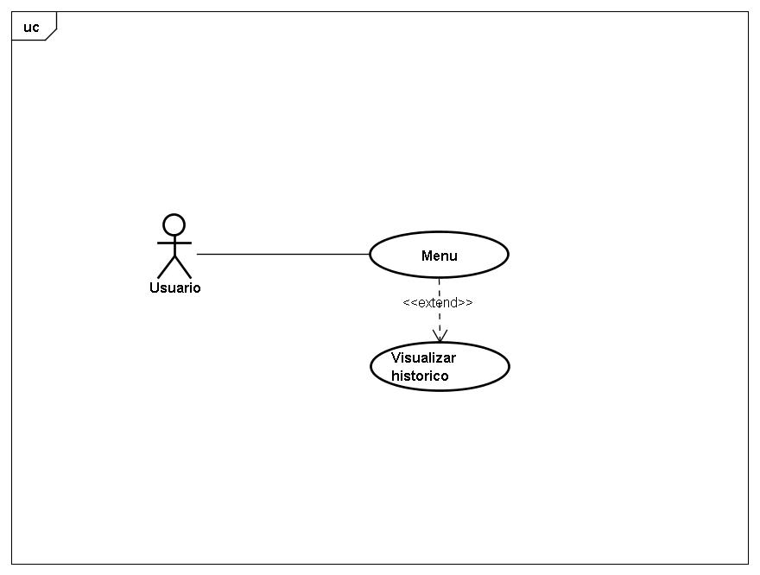

*Fonte: Jean (2017)*

*Figura 12: Descrição de Emitir resultado*

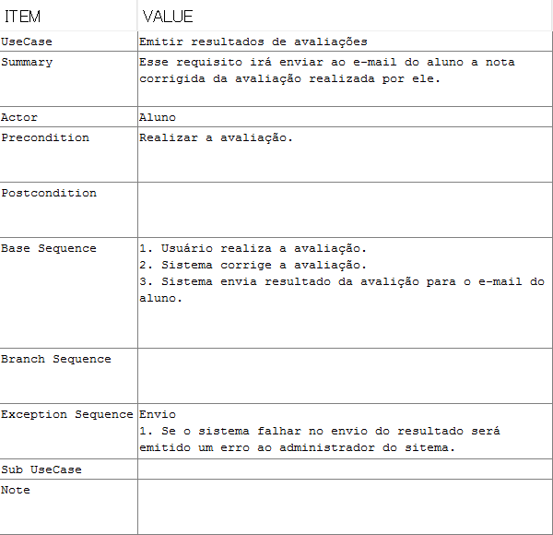

*Fonte: Jean (2017)*

1. **Diagrama de Classe**

*Figura 13: Diagrama de Classe*

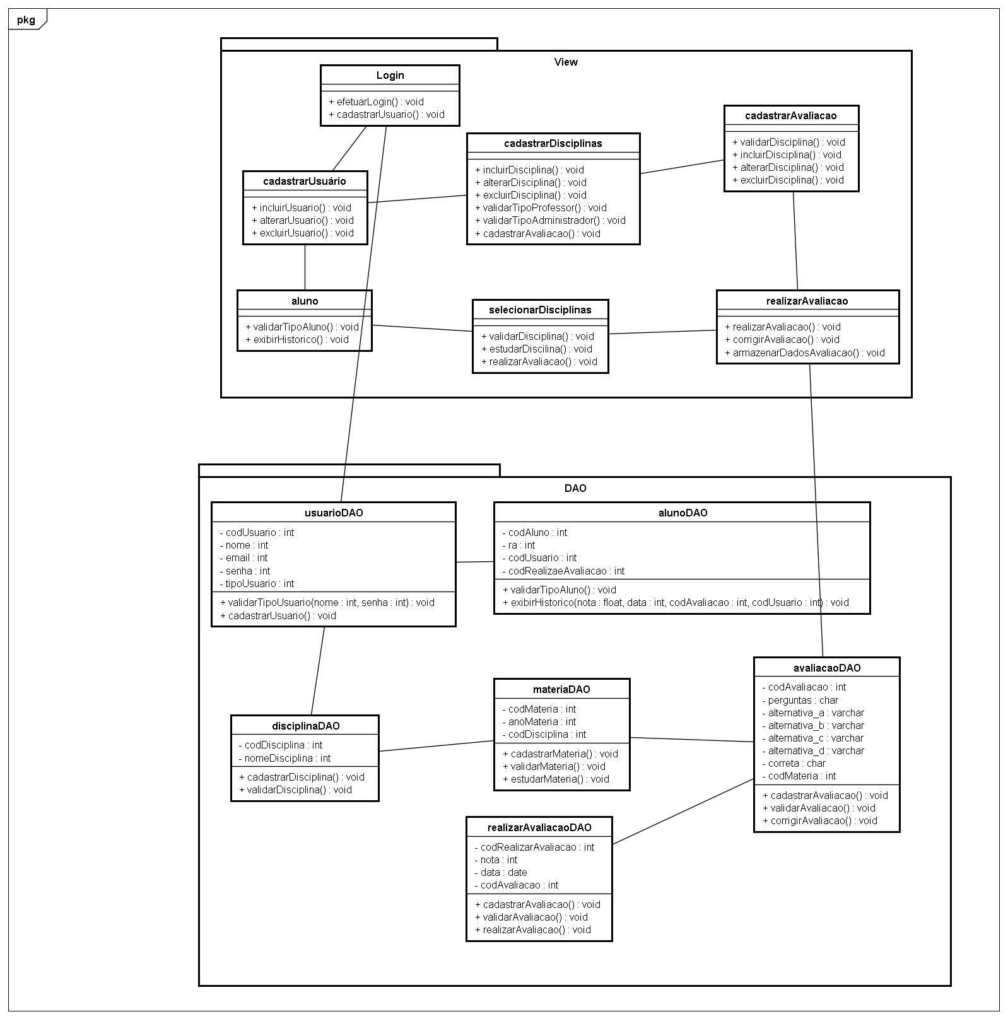

*Fonte: Daniele (2017)*

**6 Diagramas de Sequência**

**6.1 Diagrama de Sequencia Cadastro de Usuário**

*Figura 14: Diagrama de Sequencia Cadastro de Usuário*

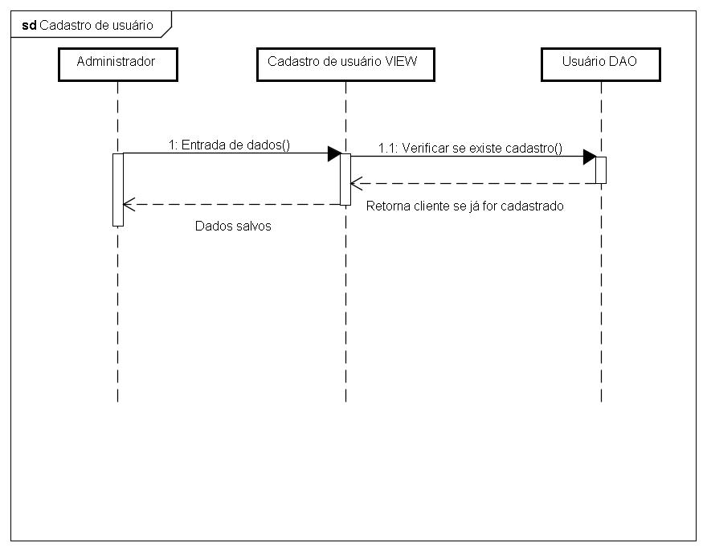

*Fonte: Daniele (2017)*

**6.2 Diagrama de Sequencia Efetuar Login**

*Figura 15: Diagrama de sequência Efetuar Login*



*Fonte: Daniele (2017)*

**6.3 Diagrama de sequência cadastrar disciplina**

*Figura 16: Diagrama de sequência cadastrar disciplina*



*Fonte: Daniele (2017)*

**6.4 Diagrama de sequência cadastrar conteúdo de avaliações**

*Figura 17: Diagrama de sequência cadastrar conteúdo de avaliações*



*Fonte: Daniele (2017)*

**6.5 Diagrama de sequência Realizar Avaliação**

*Figura 17: Diagrama de sequência Realizar Avaliação*

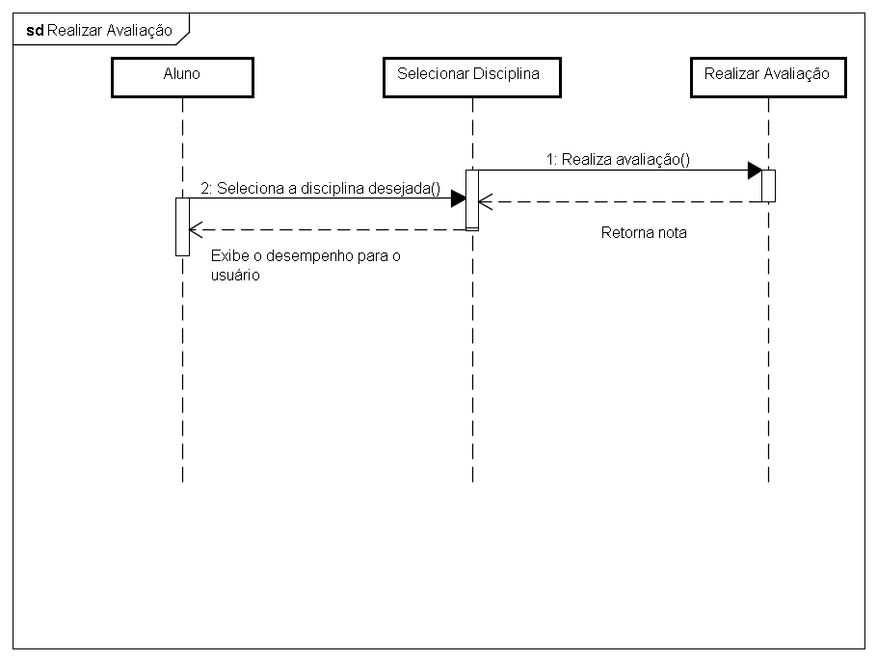

*Fonte: Daniele (2017)*

**7. Diagrama de Atividades**

**7.1 Diagrama de Atividades Usuário Aluno**

*Figura 18: Diagrama de Atividade Aluno*

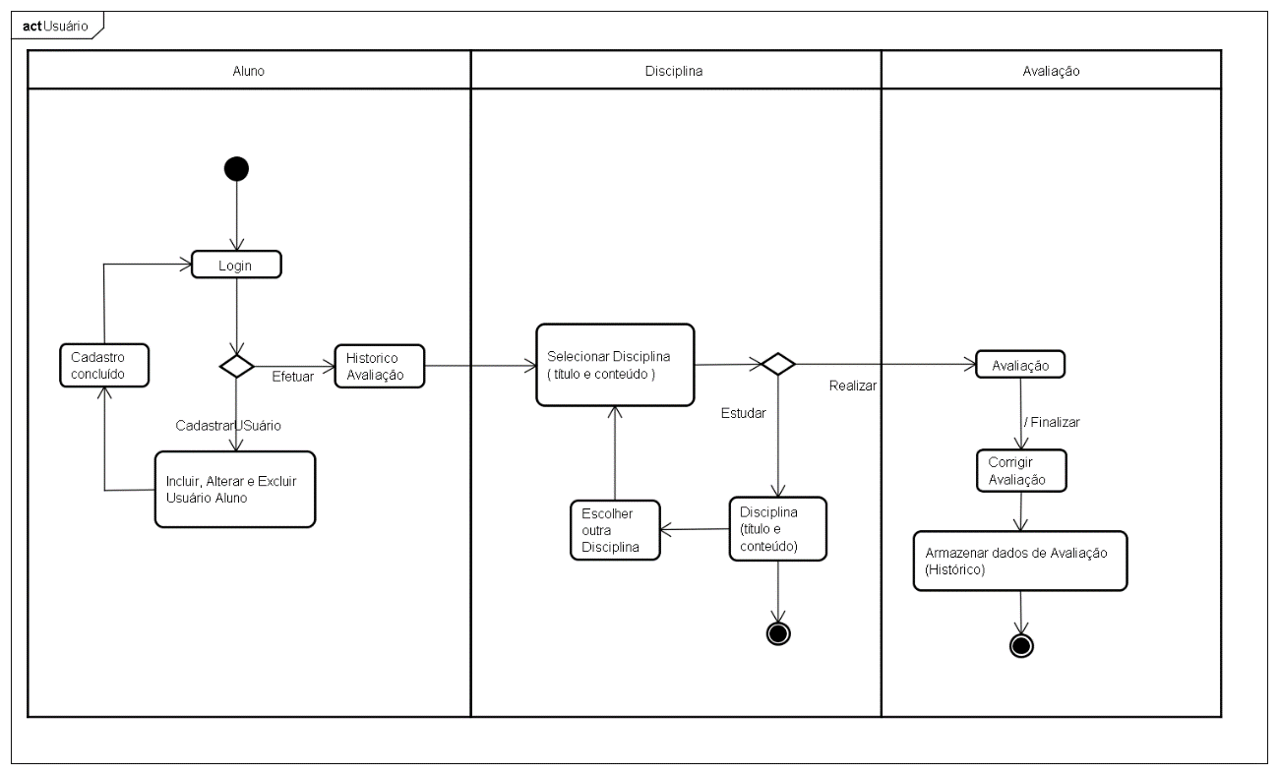

*Fonte: Mario (2017)*

**7.2 Diagrama de Atividade Usuário Administrador**

*Figura 19: Diagrama de Atividade Usuário Administrador*

Uma imagem contendo captura de tela

Descrição gerada com muito alta confiança

*Fonte: Mario (2017)*

**7.2 Diagrama de Atividade Usuário professor**

*Figura 20: Diagrama de atividade Usuário Professor*

Uma imagem contendo captura de tela

Descrição gerada com muito alta confiança

*Fonte: Mario (2017)*

**8 Modelo Relacional**

*Figura 21: Modelo Relacional*

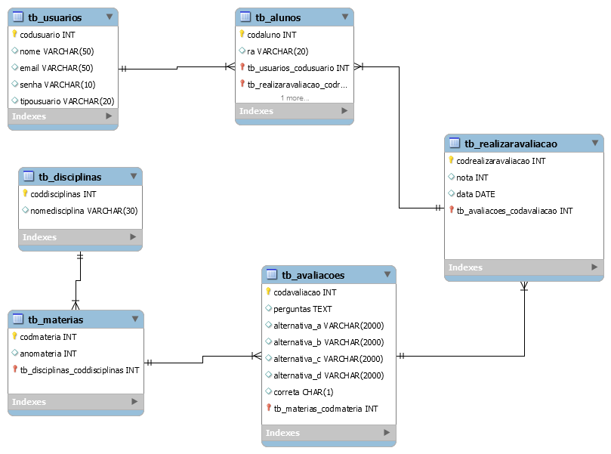

*Fonte: Daniele e Lais (2017)*

**9 Estrutura das Tabelas do Banco de Dados**

**9.1 Usuário**

*Figura 22: Usuário*

|  |  |  |  |
| --- | --- | --- | --- |
| Tabela Usuário | | | |
| **Campos** | **Tipo de Campo** | **Chave** | **Obrigatório** |
| codUsuario | int | Primária | sim |
| Nome | varchar(50) |  | sim |
| email | varchar(50) |  | sim |
| senha | varchar(10) |  | sim |
| tipoUsuario | varchar(20) |  | sim |

*Fonte: Daniele (2017)*

**9.2 Alunos**

*Figura 23: Alunos*

|  |  |  |  |
| --- | --- | --- | --- |
| Tabela Alunos | | | |
| **Campos** | **Tipo de Campo** | **Chave** | **Obrigatório** |
| codAluno | int | Primária | sim |
| R.A | varchar(20) |  | sim |
| codUsuario | int | Estrangeira | sim |
| codRealizaeAvaliacao | int | Estrangeira | sim |

*Fonte: Daniele (2017)*

**9.3 Disciplinas**

*Figura 24: Disciplinas*

|  |  |  |  |
| --- | --- | --- | --- |
| Tabela Disciplinas | | | |
| **Campos** | **Tipo de Campo** | **Chave** | **Obrigatório** |
| codDisciplinas | int | Primária | sim |
| NomeDisciplinas | varchar(30) |  | sim |

*Fonte: Daniele (2017)*

**9.4 Matérias**

*Figura 25: Matérias*

|  |  |  |  |
| --- | --- | --- | --- |
| Tabela Matérias | | | |
| **Campos** | **Tipo de Campo** | **Chave** | **Obrigatório** |
| codMateria | int | Primária | sim |
| anoMateria | int |  | sim |
| codDisciplinas | int | Estrangeira | sim |

*Fonte: Daniele (2017)*

***9.5 Avaliações***

*Figura 26: Avaliações*

|  |  |  |  |
| --- | --- | --- | --- |
| Tabela Avaliações | | | |
| **Campos** | **Tipo de Campo** | **Chave** | **Obrigatório** |
| codAvaliacao | int | Primária | sim |
| Perguntas | text |  | sim |
| alternativa_a | varchar(2000) |  | sim |
| alternativa_b | varchar(2000) |  | sim |
| alternativa_c | varchar(2000) |  | sim |
| alternativa_d | varchar(2000) |  | sim |
| correta | char(1) |  | sim |
| codMateria | int | Estrangeira | sim |

*Fonte: Daniele (2017)*

***9.6 Realizar Avaliação***

*Figura 27: Realizar Avaliação*

|  |  |  |  |
| --- | --- | --- | --- |
| Tabela Realizar Avaliação | | | |
| **Campos** | **Tipo de Campo** | **Chave** | **Obrigatório** |
| codRealizarAvaliacao | int | Primária | sim |
| Nota | int |  | sim |
| data | date |  | sim |
| codAvaliacao | int | Estrangeira | sim |

*Fonte: Daniele (2017)*

**10 Layout das Telas do Sistema**

**10.1 Tela de cadastro de Usuário**

*Tela 1: Teste Cadastro de Usuário*

Uma imagem contendo captura de tela

Descrição gerada com muito alta confiança

*Fonte: Mario (2017)*

**10.2 Tela do Histórico**

*Tela 2: Teste Histórico*

Uma imagem contendo captura de tela

Descrição gerada com muito alta confiança

*Fonte: Mario (2017)*

**10.3 Tela de Menu**

*Tela 3: Teste Menu*

Uma imagem contendo captura de tela

Descrição gerada com muito alta confiança

*Fonte: Mario (2017)*

**Referências**

PRESSMAN**,** Roger.S. **Engenharia de Software.**Uma AbordagemProfissional.6.ed. Porto Alegre. AMGH, 2011